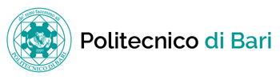
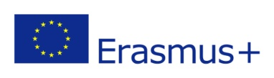
Programma erasmus +
KA107 International Credit Mobility
Bando di concorso per borse di Staff Mobility for Teaching (STA)
E Staff Mobility for Training (STT) VERSO PAESI EXTRA UE

ANNO ACCADEMICO 2016/2017

ALLEGATO C - MODULO DI CANDIDATURA

Il/la sottoscritto/a ____________________________________________________________

Luogo e data di nascita:________________________________________________________

Qualifica/Ruolo:_______________________________________________________________

Dipartimento: ________________________________________________________________

Email: ___________________________________Telefono: __________________________

Chiede

di essere ammesso/a alla selezione per l’assegnazione di una borsa di mobilità per attività di docenza/formazione nell’ambito del Programma Erasmus+, KA107 presso l’Università___________________________________________________________________
ISCED Code__________________________________________________________________

Descrizione delle attività svolte dal partecipante per l’instaurazione e lo sviluppo della collaborazione tra il Politecnico di Bari e l’istituzione extra-europea ospitante (max. 2000 caratteri): ___________________________________________________________________________

Descrizione dell’attività svolta dal partecipante negli ultimi 3 anni in ambito generale di organizzazione e gestione della mobilità internazionale per la didattica (max. 2000 caratteri):
___________________________________________________________________________

Il sottoscritto dichiara:

□ di aver percepito n.__ borse di mobilità per insegnamento/formazione Erasmus negli ultimi 3 anni, presso le seguenti sedi_____________________________________________________
□ di non aver percepito borse di mobilità per insegnamento/formazione Erasmus negli ultimi 3 anni.

Si allega Lettera di invito dell’istituzione ospitante.

Bari, il________________
Firma

